МБУ ДО «Эколого-биологическая станция
Серноводского муниципального района»
Чеченская Республика
Всероссийский конкурс юных исследователей окружающей среды «Открытия 2030»
Номинация: «Ботаника и экология растений»
Тема работы: «Дикорастущие пищевые растения в окрестностях Серноводского района».
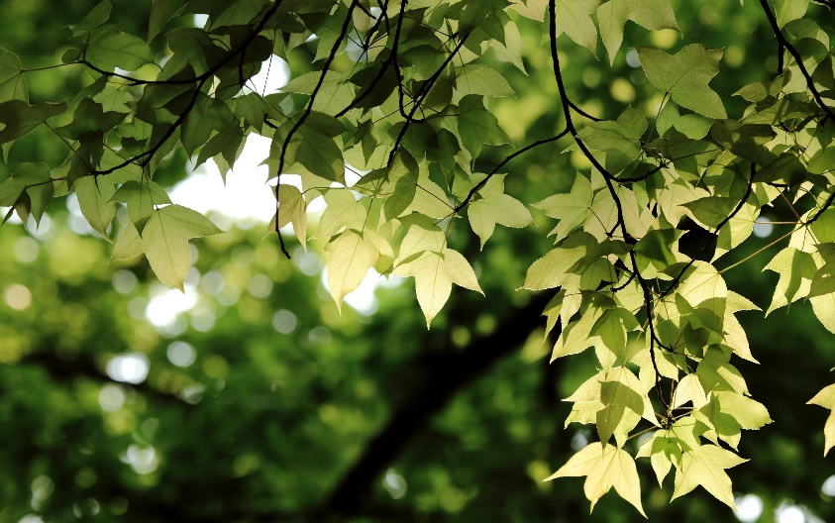

Выполнила: Махаури Седа Тимерлановна
Объединение: «ЭкоМир»
Руководитель: Исмаилова Хеда Хамзатовна

с. Серноводское
2021г

Содержание
1. Введение
2.Цель и задачи
3.Методика
4. Результаты исследований
5. Выводы
6. Заключение
7. Список литературы

Дикорастущие пищевые растения в окрестностях Серноводского лесничества
1.Введение
Охрана растительного мира — одна из важнейших задач, в решении которой могут принять участие школьники и юные натуралисты. Одной из форм охраны растительного мира является охрана растений, если им угрожает опасность исчезновения.
Растительный мир Чеченский Республики богат и разнообразен. В его составе более 2000 видов высших растений, относящихся к 88 семействам и 460 родам. Несмотря на богатство Чеченской республики дикорастущими пищевыми растениями и неоценимые по значению и масштабам перспективы их использования, до недавнего времени изучению их уделялось крайне незначительное внимание...
Основное назначение моей работы — помочь начинающим исследователям природы узнать о полезных свойствах дикорастущих пищевых растений нашей местности, а также привлечь внимание населения к использованию дикорастущих растений, как поставщиков нашему организму биологически активных веществ, витаминов, микроэлементов, органических кислот и других веществ…
2.Цель и задачи.
Цель: Описать видовой состав дикорастущих пищевых растений в окрестностях Серноводского лесничества
Для достижения поставленной нами цели необходимо решить следующие задачи:
- 1. Определить дикорастущие пищевые растения в окрестностях Серноводского лесничества.
- 2. Дать описание каждому виду. По видам привести ботаническую характеристику, химический состав, применение в питании.
3.Методика
Место и время исследований. Работа проводилась в окрестностях Серноводского муниципального района Чеченской Республики. При обнаружении растения, оно фотографировалось. Так же фиксировались отличительные особенности. Крупным планом старались показать плоды, расположение листьев, передать цвет растения.
4.Результаты исследований
В ходе нашей работы были взяты следующие пищевые растения: орехоплодные, фруктовые, и ягодные, напиточные, пряные. Всего было обнаружено 16 видов дикорастущих пищевых растений, принадлежащих к семействам и произрастающих окрестностях в Серноводском район
ОРЕХОПЛОДНЫЕ ОРЕХ ГРЕЦКИЙ СЕМЕЙСТВО ОРЕХОВЫЕ.
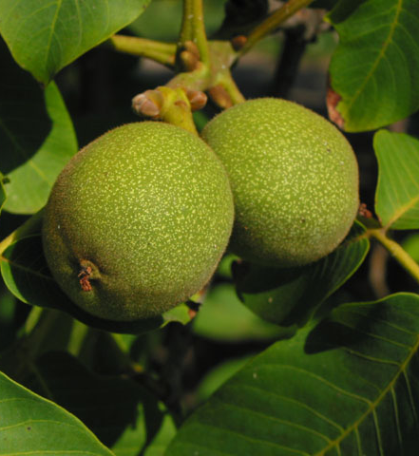

Дерево до 30 м высоты и диаметром до 2м с раскидистой кроной. Плод – крупная ложная костянка, яйцевидная или почти шаровидная. Орех грецкий растёт в апреле – мае, плоды созревают в конце августа.
Ядра ореха имеют прекрасный вкус, обладают лечебно-диетическими свойствами, содержат значительное количество жирного масла, белковые вещества, углеводы, дубильные, ароматические, пектиновые, минеральные вещества (фосфор, железо, кальций), каротин, витамины В1, С, Р, Е, красящее бактерицидное вещество. Незрелые плоды богаты витамином С. С созреванием плодов содержание витамина С значительно понижается и в ядре, и в зелёной кожуре. Сок из мякоти незрелых плодов в виде сиропа применяется при цинге.
Плоды грецкого ореха употребляются в пищу сырыми и сушеными, широко применяются в кулинарии, кондитерском и конфетном производстве для тортов, пирожных, начинок, печенья. Особенно распространено применение орехов при изготовлении различных национальных кавказских блюд и соусов.
Варенье из незрелых плодов ореха сохраняет около 90% витаминов, и его применяют при авитаминозах. Орехи рекомендуются при малокровии, так как в них есть соли кобальта и железа.
ФРУКТОВЫЕ И ЯГОДНЫЕ РАСТЕНИЯ.
АЙВА ПРОДОЛГОВАТАЯ. СЕМЕЙСТВО РОЗОЦВЕТНЫЕ
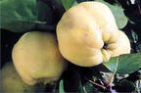
Плодовое дерево средней величины или кустарник. Цветёт в мае, плодоносит в сентябре. Зрелые плоды желтовато-зелёные, твёрдые, кислого, слабо сладкого вкуса, приятного запаха. Мякоть айвы содержит различные сахара, органические кислоты, пектин, витамин С.
В свежем виде плоды употребляют мало. Обычно их едят печёными или варёными. Широко используют айву для приготовления очень вкусного варенья, компотов, желе, джема, мармелада, разнообразных кондитерских изделий. Плоды айвы обладают различными диетическими свойствами.
АЛЫЧА, СЛИВА РАСТОПЫРЕННАЯ. СЕМЕЙСТВО РОЗОЦВЕТНЫЕ.
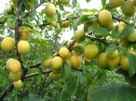
Многоствольное, сильно раскидистое дерево или крупный кустарник. Встречается несколько форм алычи: с жёлтыми, красными, розовыми, темно-фиолетовыми плодами; различаются они и по форме, размеру, вкусу, по времени цветения и созревания. Плоды созревают в июле- августе Плоды алычи содержат органические кислоты, сахара, пектиновые вещества, витамин В1,каротин, витамин С. Зрелые плоды используют в пищу в сыром виде, как приятный, ароматный кисло-сладкий фрукт. Свежие плоды являются мочегонным и слабительным средством. Из плодов получают устойчивое и красивое по цвету желе, мармелад, пюре, джем, повидло.
Все изделия из алычи обладают тонким, долго сохраняющимся и очень приятным ароматом. Она даёт отличнейшие соки с оригинальной, приятной кислотностью, сиропы, экстракты. Алыча в свежем виде, а также в виде соков и джема может быть использована в диетическом питании. Основной терапевтический эффект обеспечивают пектины плода, которые всасываются в толстом кишечнике и оказывают противовоспалительное, а также защитное действие при отравлениях свинцом и другими тяжёлыми металлами, повышают свёртываемость крови, оказывают дезинфицирующее действие.
Второе действующее вещество плода – лимонная кислота, участвующая активно в обменных процессах. Исходя из этого, алычу применяют при желудочно – кишечных заболеваниях – язвенной болезни желудка и двенадцатиперстной кишки, хронических гастритах, протекающих с секреторной недостаточностью, при колитах и энтероколитах. Алыча полезна также при болезнях системы крови с нарушением процесса её свёртываемости.
БАРБАРИС ОБЫКНОВЕННЫЙ. СЕМЕЙСТВО БАРБАРИСОВЫЕ.
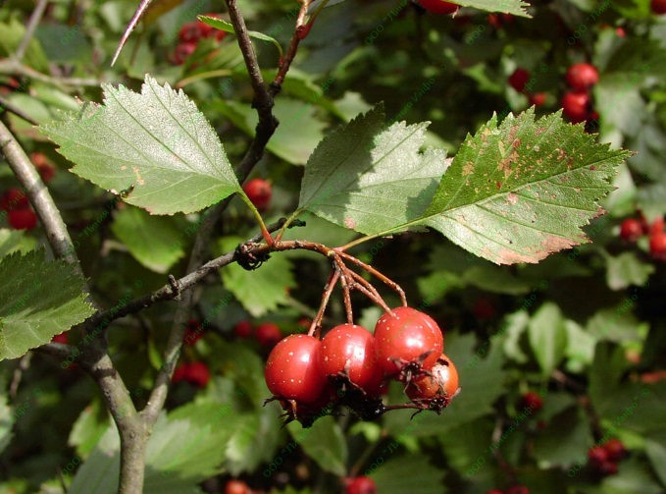
Колючий кустарник высотой до 1-2.5 м. Цветёт в мае – июне. Плоды созревают в сентябре – октябре. Плод – продолговатая, багряно – красная ягода с 2-3 семенами. Растёт на лесных опушках, полянах, среди кустарников.
Плоды барбариса содержат сахара, органические кислоты, пектин, дубильные вещества, витамины С, Е, каротин.
Плоды барбариса можно есть сырыми. Они обладают приятным кислым вкусом, умеренно слабительным действием и служат хорошим средством для возбуждения аппетита и утоления жажды.
Из ягод приготовляют диетические блюда: соки, компоты, кисели, квас, сиропы, варенья, мармелад, джем, фруктовые воды, кондитерские изделия.
Ягоды барбариса кладут в борщи и супы. Высушенные и истолчённые в порошок ягоды барбариса подают как приправу к мясным, рыбным и овощным блюдам. Используют порошок и для приготовления кислых соусов. При недостатке витамина С едят не только плоды, но и сосут очищенные веточки барбариса. Незрелые ягоды содержат алкалоиды, и их употреблять в пищу нельзя. Семена плодов барбариса богаты маслом. Молодые листья барбариса имеют приятный кисловатый вкус, и их в некоторых районах употребляют вместо щавеля. Из листьев также приготовляют салаты, а из подслащенного отвара – прохладительные напитки. Барбарис – хороший медонос.
БОЯРЫШНИК. СЕМЕЙСТВО РОЗОЦВЕТНЫЕ.
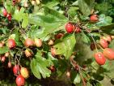

Деревья или кустарники. В Серноводском лесничестве встречается 5 видов боярышника.
В предгорьях и на равнине широко распространен боярышник пятипестичный. Зрелые плоды у него чёрные с сизым налётом и с 3 – 5 косточками.
В предгорьях распространён боярышник согнутостолбиковый. Зрелые плоды красные с одной косточкой. Боярышник Палласа. Зрелые плоды красные или коричнево – красные с одной косточкой. Виды боярышника наиболее широко представлены в Чеченской республике плодовыми деревьями и кустарниками, образующими на равнине значительные кустарниковые заросли, которые появились под влиянием деятельности человека (вырубка леса, выпас скота). Однако из-за относительной мелкости плодов, неудобства сбора (деревья и кустарники боярышника колючие) боярышник менее других диких плодовых собирается населением и употребляется в пищевых целях. И, тем не менее, плоды всех перечисленных видов боярышника заслуживают более широкого применения.
Плоды всех видов боярышника съедобны, обладают довольно приятным вкусом, особенно после заморозков, их едят в сыром виде. В домашних условиях из плодов боярышника готовят кисели, компоты, джемы. Пюре, пастилу, желе, варят варенье, консервируют с сахаром
В плодах много сахара, крахмала пектиновых веществ, из-за которых они и кажутся на вкус суховатыми, есть органические кислоты: лимонная, винная, яблочная, уксусная, пальмитиновая, маристиновая, олеиновая, линолевая; имеется холин, ацетилхолин, флавоноиды, сапонины, витамин С, каротин, дубильные вещества.
Сушенные плоды, цветки и листья используют для приготовления чая. Из прожаренных плодов можно готовить суррогат кофе.

ГРУША КАВКАЗСКАЯ, ДИКАЯ. СЕМЕЙСТВО РОЗОЦВЕТНЫЕ.
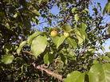

Дерево до 20-30 м высоты. Цветки белые, 2-3.5 см в диаметре, в многоцветковых щитковых соцветиях, на цветоножках 2-3 см длины. Цветёт в апреле – мае, плодоносит в сентябре – октябре. Плоды шаровидные или сплюснуто – шаровидные, 1,5 – 2,5 см длины, зрелые – жёлтые, перезрелые – внутри бурые.
Диких груш очень много как по форме и величине плодов, так и по вкусовым качествам: от вполне сладких с еле заметной терпкостью до плодов с ярко выраженными вяжущим кисло-горьким вкусом. Такие кислые и терпкие груши обычно употребляют после продолжительного хранения.
Растёт груша кавказская вдоль лесных дорог, в подлеске и на опушках в широколиственных лесах по всей республике в предгорном и среднегорном поясах, местами заходит в высокогорья и по рекам спускается на низменность.
Плоды дикой груши представляют большую пищевую ценность и ресурс, так как заготовки их могут производиться в значительных размерах. Плоды содержат много сахара (глюкоза, фруктоза, сахароза), в небольшом количестве яблочную и лимонную кислоты, дубильные вещества, эфирные масла. Каротин витамины С и В1.
Собирают плоды груши в полной зрелости. После сбора они могут долго лежать. После лежки вкус их значительно улучшается, так как при этом часть крахмала переходит в сахар, уменьшается кислотность, содержание дубильных веществ.
Плоды груши употребляют в свежем виде, а также в сушеном, печеном, вареном и моченом.
Для варки джема, повидла груши малопригодны из-за наличия в мякоти большого количества каменистых клеток.
Народы Кавказа, растёртые груши смешивают с мукой и пекут из них лепёшки или хлеб. Груши имеют также широкое применение в кулинарном деле как приправа к кушаньям, составляя часть соусов, всевозможных начинок. Из груш готовят пастилу, компоты, квас, сироп.
Мочёные груши готовят следующим образом: их перебирают, хорошо промывают в чистой холодной воде, после этого укладывают в банки и заливают сиропом. Чтобы приготовить сироп, берут на 10л воды 1700 г сахара, 50 г соли, 10 г корицы и гвоздики. Сироп кипятят и охлаждают.
Мочёные груши употребляются в пищу в чистом виде или как гарнир к различным мясным блюдам. Плоды груши широко используются в народной медицине. Настои их считаются хорошим желудочным средством, компот действует как жароутоляющее, противолихорадочное и нежное закрепляющее. Грушевый сок используют как мочегонное.

ЕЖЕВИКА СИЗАЯ. СЕМЕЙСТВО РОЗОЦВЕТНЫЕ.
. 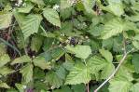
Широко известный полукустарник со стелющимися деревянистыми стеблями. Густо усаженными тонкими жёсткими шипами. Листья очередные пятилопастные или тройчатые, листочки яйцевидные. Цветки с белыми лепестками и войлочной чашечкой собраны в щитковидную кисть. Цветёт всё лето, плодоносит в июле – сентябре (октябре).
Плод – сочная кислая или кисло-сладкая многокостянка тускло-красноват - чёрного цвета с сизым налетом, состоит из отдельных плодиков - костянок.
Растёт в лесах, среди кустарников. По лесным опушкам и лужайкам на пойменных лугах, по берегам рек и ручьёв, каналов, вдоль дорог, по оврагам и балкам горной и предгорной лесной и лесостепной зон, образуя в низинных лесах и кустарниках труднопроходимые колючие заросли.
Плодоносит ежевика на втором году жизни.
В плодах ежевики содержатся сахара, органические кислоты, дубильные вещества, витамины С, Е, В1,РР, К, каротин, минеральные соли калия, меди, магния, марганца, фосфора. В семенах - жирное масло. В листьях содержатся: аскорбиновая кислота, дубильные вещества, органические кислоты. Сбор плодов производят в конце июля – августе, в период полного созревания. Собирают плоды с плодоножкой.
В пищу используют плоды ежевики. Их едят свежими, из них готовят компоты, кисели, сок, квас, морс, варенье, джемы, желе, мармелад, пастилу. Начинку для пирогов и тортов, сушат впрок. Сушат ежевику на ветру и солнце, а также в печах и духовках при температуре не выше 55-60. При варке компотов сахара берут 30-40 % от веса плодов. Свежие ягоды и сок хорошо утоляют жажду и являются жаропонижающим средством при лихорадочных заболеваниях. Зрелые плоды действуют как потогонное и при запорах как слабое слабительное, а незрелые возбуждают деятельность органов пищеварения и обладают вяжущим свойством. Используют ягоды ежевики и как краситель для подкрашивания различных блюд.
Из листьев ежевики готовят очень полезный и приятный чай, обладающий потогонным мочегонным действием. Для получения суррогата чая свежие листья складывают в закрытую посуду и подвергают процессу ферментации, пока они не завянут и не почернеют. После этого их сушат на открытом воздухе.
Размножается ежевика черенками, отпрысками, отводками, семенами.
Ежевика – очень хороший медонос, мёд из нектара ежевики светлый, прозрачный, со слабым ароматом.
ЗЕМЛЯНИКА ЛЕСНАЯ. СЕМЕЙСТВО РОЗОЦВЕТНЫЕ.
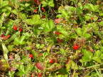
Многолетнее травянистое растение с коротким корневищами многочисленными тонкими корнями. Листья на длинных черешках образуют розетку, тройчатые, состоят из овально – ромбических листочков. Из пазух листьев развиваются нитевидные, длинные, укореняющиеся органами вегетативного размножения. Цветки белые, обоеполые, пятичленные, собраны по 3-5 в щитковидные соцветия. Цветет земляника в мае- июне, плоды созревают в июне-июле.
Плод – ложный, душистый, конический (яйцевидно- удлиненный), ярко- красный, повислый, неправильно называемый ягодой, образован из разросшегося выпуклого цветоложа, на мякоти которого находятся мелкие сухие продолговато-конические желтоватые орешки – настоящие плоды.
В плодах содержатся: витамин С, каротин, витамин В1, сахар, яблочная, лимонная и салициловая кислоты, дубильные и пектиновые вещества, соли железа и кальция.
Ягоды земляники очень нежные. Собирать их нужно в полной зрелости, в сухую погоду, утром, когда спадет роса, и в конце дня, до появления росы, так как покрытые росой ягоды быстро портятся. Собирают в корзины емкостью не более 3.5 кг и немедленно реализуют. Ягоды нетранспортабельны. Лучше всего хранить землянику в сушеном виде.
Ягоды земляники вкусны, ароматны и полезны для здоровья. Их едят свежими с молоком и сливками, готовят кисель, ценнейшие соки, перерабатывают на варенье, повидло, сироп, мармелад, джем, начинку для конфет, прохладительные напитки. Свежие ягоды рекомендуется есть в больших количествах как укрепляющее средство при общем упадке сил, малокровии, поносах у детей, для регуляции деятельности кишечника, при гипертонической болезни, атеросклерозе.
Настой ягод и листьев применяют в медицине как слабое мочегонное средство при камнях в печени и почках, при маточных кровотечениях, лечении подагры, простуды.
Плоды употребляются для ароматизации лимонадов. Из плодов и листьев земляники приготовляют лечебный чай. Одним литром кипящей воды запаривают 50 г листьев и дают настояться 4-5 часов. Пьют этот чай при рахите, сыпях, гастритах, геморрое, воспалении дыхательных путей.
Из сушеных листьев приготовляют суррогат чая, который по цвету и аромату не уступает липовому.
При жирной коже с расширенными порами и против старения кожи косметологи рекомендуют делать маски из земляники. Для этого на лицо наносят слой из смеси земляничного сока и взбитого яичного белка (на одну чайную ложку сока берут одного яйца).

КАЛИНА ОБЫКНОВЕННАЯ. СЕМЕЙСТВО ЖИМОЛОСТНЫЕ.
Кустарник или дерево высотой 1.5 – 4 м. Цветёт в мае – июне, а в августе – сентябре созревают ярко- красные сочные костянко - образные плоды.
Растет в качестве подлеска широколиственных сыроватых лесов и по опушкам достаточно увлажнённых лесов, среди кустарников, особенно по берегам рек, озер, по оврагам, ущельям и балкам, в горах по влажным склонам в нижнем и среднем горном поясах. Разводится в садах, парках как декоративное растение.
Запасы плодов значительные. На вкус они горьковато-кислые или горьковато-сладкие. Собирают их осенью, когда ягоды бывают ярко- красными (август-сентябрь). Срезают целые гроздья и складывают рыхло в корзины. Ягоды сушат на чердаках или в других хорошо проветриваемых помещениях.
Можно собирать калину и после первых заморозков. У прихваченных морозом ягод горечь уменьшается, и они гораздо приятнее на вкус. Свежие плоды могут вызвать рвоту. Сок из плодов пьют как витаминный напиток. Ягоды можно консервировать в сахаре и замораживать. Чаще же из плодов калины варят варенье, компоты и кисели, делают мармелад, желе, пастилу, готовят морсы.
Тушеная калина тонизируют организм, улучшают работу сердца, оказывают вяжущее и мочегонное действие. Они обладают также успокаивающим действием и полезны при неврозах, сосудистых спазмах, гипертонии.
Сок калины используют для подкрашивания пищевых продуктов. Семена употребляют как суррогат кофе.
Калина заслуживает самого пристального внимания со стороны садоводов-любителей, её следует шире культивировать в наших садах и парках. Это даст возможность не только украсить наши города и села, но и обогатить рационы питания
КИЗИЛ МУЖСКОЙ. СЕМЕЙСТВО КИЗИЛОВЫЕ.
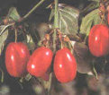
Довольно крупный кустарник или деревцо со светло-серой корой и овально-эллиптическими листьями. Соцветия из желтых четырехчленных обоеполых цветков, зонтиковидные, по 15-25 на густоволосистых цветоножках. Цветки распускаются раньше листьев. Цветёт в марте – апреле. Плоды созревают в августе – ноябре.
Плод – сочная красная костянка. Благодаря такой приметной окраске ему и дали название «кизил», что означает по-тюркски «красный».
Плоды бывают иногда очень крупные, до 3 см длины, и отличаются разнообразием формы, вкуса и цвета.
Кизил дикий обычно плодоносит ежегодно. Очень засухоустойчив, светолюбив, теплолюбив, нетребователен к почве. На осветленных участках хорошо плодоносит. На затемнённых местах в подлеске обычно не цветёт.
В плодах кизила много моносахаридов и яблочной кислоты, содержатся пектиновые и дубильные вещества, красители, фитонциды, витамин Е и витамин С.
Широко употребляются плоды кизила в свежем виде, а также перерабатываются на компот, кисель, варенье, повидло, джем, пюре, мармелад, сиропы, пастилу, приправы к разным блюдам, начинки для конфет, прохладительных напитков. Вкус плодов кизила приятный и яркий.

МУШМУЛА ГЕРМАНСКАЯ, «ШИШКИ». СЕМЕЙСТВО РОЗОЦВЕТНЫЕ.
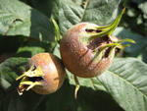
Многоствольный кустарник или дерево 1.5-6 м высоты. Молодые побеги коротко опушенные красновато - или коричнево- бурые. Ветви серые с короткими, вверх направленными колючками. Листья эллиптические, сверху тёмно тёмно-зеленые, рассеяно – волосистые, иногда только вдоль жилок. Снизу более светлые густоопушенные, на мохнатых волосистых черешках. Цветки белые, одиночные на густо опушенных цветоножках. Плоды удлинённо-полушаровидные, зрелые – бурые, с 4-5 косточками, съедобные. Цветёт в мае, плодоносит в октябре.
Растёт в предгорных и среднегорных лесах. Распространена очень широко. Плоды её становятся мягкими и съедобными только после того, как в них произойдут некоторые процессы брожения, являющиеся последней фазой их созревания.
В свежих созревших плодах дикорастущей мушмулы содержится сахар, состоящий в основном из глюкозы и фруктозы, яблочная и лимонная кислоты, имеются дубильные и ароматические вещества, каротин, витамин С, пектин, слизь, фитонциды и другие вещества.
Мякоть плодов имеет терпкий сладковато-кисловатый вкус. После промораживания они становятся сладкими и менее терпкими. Собранные в кучи плоды подвергаются уксусному брожению, от чего становятся более мягкими и сочными.
Мушмула – один из наиболее любимых плодов на Кавказе и в больших количествах потребляется населением в сыром виде.
Из плодов мушмулы готовят повидло, варенье, компоты, пастилу. Начинки для конфет, мармелад и другие продукты.
Свежие плоды мушмулы и компоты являются диетическими продуктами, улучшающими пищеварение и укрепляющими кишечник.
ШЕЛКОВИЦА, ТУТОВОЕ ДЕРЕВО. СЕМЕЙСТВО ТУТОВЫЕ.
. 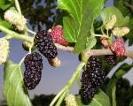
Встречается два вида шелковицы: чёрная и белая. Шелковица – дерево до 10-20 м высоты с довольно жёсткими. Сердцевидными, зубчатыми по краю листьями. Цветки однополые. Цветёт в апреле, плодоносит в июне.
У шелковицы чёрной соплодия тёмно-фиолетовые или почти чёрные, очень сочные и ароматные, кисло- сладкого вкуса, у белой – белые с зеленоватым, желтоватым или розовым оттенком, очень сладкие. Встречается в Чеченской республики только в одичалом состоянии, широко культивируется и применяется при создании полезащитных лесных полос повсеместно.
В плодах шелковицы содержатся сахара, состоящие в основном из глюкозы и фруктозы, а также лимонная и яблочная кислоты, белки, пектин, жиры, дубильные и красящие вещества, витамины, значительное количество железа. Причём в соплодиях шелковицы чёрной железа почти в два раза больше, чем в белой – около 6.3 процента. В семенах содержится 24-33% жирного масла.
Соплодия шелковицы употребляют в пищу свежими или их сушат. Высушенные плоды слаще, чем свежие, очень вкусные и могут заменить сахар. Муку из плодов иногда подмешивают в тесто при изготовлении сладких мучных изделий. Ягоды пригодны для приготовления компотов, мармелада, варенья, пастилы, желе, сиропов.
Сироп готовят из отжатого под прессом сока соплодий путём выпаривания. Такой сироп напоминает по вкусу мед и сохраняет в концентрированном виде ценные питательные вещества свежего сока.
Соплодия шелковицы чёрной обладают диетическими свойствами и применяются при малокровии, заболеваниях сердца и желудка.

ШИПОВНИК, ДИКАЯ РОЗА
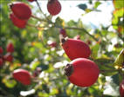
Это широко известный колючий кустарник высотой от 1 до 3 м семейства розоцветных. Молодые и старые ветви этого растения снабжены острыми и прочными серповидными шипами, сплющенными у расширенного основания. За шипы это растение и называется шиповником. Листья у него сложные, непарноперистые, листочки остропильчатые, овальные или яйцевидные. Цветки розовые или белые, приятно пахнущие. Плоды – многочисленные орешки-семянки, сильно опущенные, расположенные на дне разросшегося бокаловидного цветоложа различной продолговато-шаровидной формы, от оранжево- красного до тёмного цвета.
В Серноводском лесничестве произрастает более 15 видов шиповника, отличающихся друг от друга размером и окраской цветков, а также формой и цветом плодов.
Для пищевых целей могут быть использованы плоды всех видов шиповника. Из всех перечисленных видов чаще всего встречается в Серноводском лесничестве шиповник собачий. Цветёт он в мае-июне, плодоносит в сентябре – октябре. Сбор плодов заканчивают при первых заморозках.
Содержание аскорбиновой кислоты в плодах шиповника собачьего по республике колеблется от 0,08 до 0, 81% и зависит от места произрастания. Всего 1-3 плода шиповника могут обеспечить дневную потребность человека в витамине С.
Плоды шиповника представляют собой естественный поливитаминный концентрат. В них обнаружены кроме витамина С витамины В2, рибофлавин, Р-цитрин, К-филлохинон, провитамин А- каротин. По содержанию каротина плоды шиповника равноценны корням моркови.
В мякоти плодов шиповника собачьего содержится сахар, пектин, органические кислоты. Из минеральных солей преобладают соли кальция, калия, магния, фосфора и железа.
Плоды шиповника в сыром виде мало используются, в основном употребляются сушенные для витаминизации различных кулинарных и кондитерских изделий.
Из свежих плодов получают сок и витаминный сироп, из измельченных готовят пюре, пасту, компоты, кисели, варенье, повидло, мармелад, конфеты, морс, квас и т.п.
В домашних условиях чаще всего используют сухие плоды.
Большое разнообразие полезных веществ в шиповнике позволяет использовать его в диетическом питании.
Из шиповника приготовляют витаминные напитки: чаи, соки, сиропы, компоты, экстракты, которые особенно полезны при истощении и малокровии. Чай готовят из расчета 20 г сухих плодов на 1 стакан кипятка. Настаивают в течение 10-13 часов в термосе или кипятят в закрытой эмалированной посуде 10 минут и оставляют стоять сутки. Для улучшения вкуса добавляют сахар.
Чай из шиповника полезен при болезнях почек, мочевого пузыря, водянке, туберкулёзе.
Чай из шиповника оказывают благоприятное влияние на организм, повышают его сопротивляемость к инфекционным заболеваниям и различным вредным воздействиям внешней среды.
Лепестки цветков шиповника используют для приготовления очень вкусного варенья. Их можно использовать для ароматизации чая, кондитерских изделий и других пищевых продуктов.

ЯБЛОНЯ ВОСТОЧНАЯ. СЕМЕЙСТВО РОЗОЦВЕТНЫЕ.
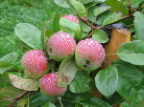
Невысокое дерево (до 10-12 м) высоты с буроватой отслаивающей корой стволов и красно-бурой голой – на молодых побегах. Молодые побеги слабо опушенные, темно-коричневые; ветви тёмно-серые. Листья очередные, широкояйцевидные или яйцевидно-ланцетные, снизу более или менее войлочные, с клиновидным основанием. Цветки белые или розоватые, по3-6 в зонтиковидных соцветиях. Плоды шаровидные, сплюснуто- шаровидные или яйцевидные, 3-4 см в диаметре, зрелые – жёлтые или красноватые. Цветёт в апреле – мае, плодоносит в сентябре – октябре.
Плоды собирают в период их полной зрелости. Хранятся дикие яблоки очень долго. Нередко они под листьями и снегом могут пролежать до весны. Хранение плодов дикой яблони возможно при 0-4 С до 6 месяцев. Лесные яблоки можно сушить. Перед сушкой яблоки разрезают на ломтики. Чтобы они не почернели, их опускают на 45-50 минут в слегка подсолённую или подкисленную лимонной кислотой воду. На л воды кладут половину чайной ложки соли или кислоты. Высушивают яблоки на ветре. Досушивать можно в духовке.
В плодах яблони восточной содержатся органические кислоты, представленные в основном яблочной и лимонной, в небольшом количестве салициловой, винной и борной; пектиновые и дубильные вещества, поэтому они имеют кислый и вяжущий вкус, сахара (глюкоза, фруктоза и сахароза), витаминов в яблоках мало (В1, В2, С, провитамин А – каротин), органические соединения железа и фосфора. В золе имеются калий, натрий, кальций. Магний, железо, в семенах –амигдалин. В кожице яблок содержатся флавоноиды и эфирные масла. Которые придают яблокам и приготовляемым из них продуктам сильный приятный запах.
Плоды употребляют в пищу в сыром виде редко из-за кислого вкуса, чаще в печеном и квашеном. Они служат для изготовления компота, киселя, варенья, повидла, джема, пастилы, желе, сока, различных напитков: кваса, лимонадов; а отходы – для изготовления уксуса. Листья можно заваривать вместо чая.
Плоды диких яблонь обладают лечебно – диетическими свойствами. В свежем виде плоды используются как мягчительное и прохладительное средство. Все продукты из диких яблок оказывают легкое слабительное, а также укрепляющее действие. Нормализуя работу кишечника. Употреблять яблоки полезно людям, ведущим малоподвижный образ жизни.
Сырые, печёные или вареные домашние и дикие яблоки употребляют в качестве мочегонного средства при отёках. Содержащиеся в яблоках соли калия и танин оказывают задерживающее влияние на образование в организме мочевой кислоты. Поэтому длительное употребление яблочных отваров и чая очень полезно для больных подагрой и мочекаменной болезнью.
ТЕРН, СЛИВА КОЛЮЧАЯ. СЕМЕЙСТВО РОЗОЦВЕТНЫЕ.
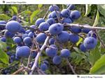
Оттопырено-ветвистый, колючий кустарник высотой 1-2 м. Молодые побеги войлочно опушенные, позже голые, блестящие. Зеленоватые или красновато-бурые. Листья продолговато – эллиптические. Цветки белые, пятилепестковые. Цветёт в апреле-мае. Плоды – костянки, мелкие, шаровидные, синие с сизым налётом – созревают в сентябре. Растёт в степи, в лесах, по опушкам, оврагам и кустарникам в речных долинах, при дорогах, образуя часто непроходимые заросли.
Сладко-кислая, терпкая на вкус мякоть плодов содержит сахара, органические кислоты, пектиновые, ароматические и большое количество дубильных веществ, обусловливающих их вязкость и терпкость, витамин С.
В ядрах косточек тёрна, как и в семенах алычи, абрикоса, сливы содержится ядовитый гликозид амигдалин. Обычно свежие плоды едят после заморозков, когда в них снижается количество дубильных веществ, и они становятся более вкусными. Однако большая часть собранных плодов идёт для приготовления соков, сиропов, компотов, варенья, повидла, пастилы, маринадов.
Плоды тёрна обладают вяжущими и закрепляющими свойствами, они полезны при расстройстве кишечника.
Чай из молодых листьев и цветков применяется как мочегонное и улучшающее обмен средство. Молодые листья тёрна, заготовленные сразу после цветения, заваривают как чай и пьют вместо настоящего чая. Такой чай очень полезен для людей, ведущих малоподвижный образ жизни.

НАПИТОЧНЫЕ
МЯТА ДЛИННОЛИСТНАЯ. СЕМЕЙСТВО ГУБОЦВЕТНЫЕ.
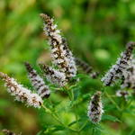
Травянистый многолетник с прямостоячим четырехгранным маловетвистым стеблем, листья преимущественно сидячие, от яйцевидно-продолговатой до ланцетной формы, часто на вершине заострённые, а по краю крупнонеравнопильчатые. Все растение довольно густо опушено. Цветки с розовым или лиловым околоцветником собраны в ложные мутовки, которые в свою очередь образуют колосовидное соцветие. Цветёт всё лето, плодоносит в июле – октябре.
растёт группами. Это пряноароматическая трава. В мяте длиннолистной содержится много протеина, жир, органические кислоты, флавоноиды, каротин, эфирное масло. Масло содержится главным образом в листьях и нераспустившихся цветках, ко времени цветения содержание его уменьшается. В эфирном масле содержится ментол, обладающий антисептическим, болеутоляющим действием и имеющий освежающий вкус. Масло пригодно как приправа при изготовлении кондитерских изделий и консервов.
Листья и молодые побеги мяты можно употреблять как пряную приправу к салатам, супам, к рыбным и овощным блюдам и для ароматизации чайных смесей, напитков, соусов и т.д.
При засолке капусты мята является одним из лучших средств, способствующих длительному хранению их, при этом она придаёт капусте высокие вкусовые качества. Пряный аромат и освежающее действие делают напиток из мяты хорошим заменителем натурального чая. Добавление мяты в молоко предупреждает скисание его и удлиняет срок его хранения. Все мяты хорошие медоносы, но мёд дают с резким мятным запахом.
5.Выводы
1. В ходе нашей работы было изображено 16 видов дикорастущих пищевых растений, относящиеся к 7 семействам.
2. Каждый вид был описан, выяснены их биологические особенности и точные сведения о содержании в них важнейших питательных веществ. В перспективе мы надеемся продолжить эту работу, охватив ещё другие семейства и дополнив взятые.
6.ЗАКЛЮЧЕНИЕ
Запасы дикорастущих пищевых растений в окрестностях Серноводского лесничества достаточно велики, но неразумное их использование может привести к истощению этих запасов. В отношении охраны ресурсов пищевых и других полезных растений у нас сделано ещё мало. К сожалению, население до сих пор не знает о пригодности в пищу многих дикорастущих растений и по привычке довольствуется только наиболее известными из них.
Сравнительно широко используются только некоторые виды дикорастущих, как, например, крапива, щавель, черемша, немногие виды плодов, орехов и ягод.
Мало ещё используются в пищу пряные и островкусовые растения.
Съедобные ягоды, плоды и орехи благодаря содержанию в них большого количества различных витаминов имеют диетическое значение.
Таким образом, дикорастущие пищевые растения могут получать самое различное применение. Необходимо широко, но бережно организовать их сбор, полнее использовать дары природы. Надо помнить, что охрана природы – всенародное дело. Наш долг - сохранить и умножить для будущих поколений все богатства и красоту природы.
7.ЛИТЕРАТУРА
Алексеев Б.Д. Лекарственные растения Чечено – Ингушской АССР. Грозный, 1960.
Галкин М. Л и др. Дикорастущие полезные растения Северного Кавказа. Ростов. 1980.
Галушко А. И. и др. Деревья и кустарники Северного Кавказа.. Нальчик, 1967.
Петровский К. С. и др. Витамины круглый год. 2-ое изд. М.; Россельхоз издат, 1983.
П.П.Соколов, В.М. Прима, М. У. Умаров. Пищевые дикорастущие растения Чечено – Ингушетии. Грозный, 1988.
Красная книга Чеченской Республики, Грозный, 2001.

